**KALLELSE TILL SACO-RÅDETS ÅRSMÖTE 2021**

Tid: Onsdag *2021-03-31,**kl. 18.00*

Plats: Teams

Program: Årsmöte

Anmälan: Senast 2021-03-26 till Karin Berggren, karin.berggren@umea.se

SACO-rådets uppgifter är bland annat att handlägga de frågor som enskilt förbund delegerar och att vara förbundens kontaktorgan i frågor som är av gemensamt och övergripande intresse. Rådet utser även representanter i partssammansatta och andra organ och hanterar även tvärfackliga och allmänna kontakter med arbetsgivaren. Dessutom arbetar SACO-rådet för att stärka samhörigheten mellan förbunden lokalt och för att utgöra ett forum för diskussion av gemensamma frågor.

Vid årsmötet kommer följande ärenden att behandlas:

1. Årsmötets öppnande
2. Mötets behöriga utlysande
3. Val av ordförande, sekreterare och justeringsmän för mötet
4. Godkännande av dagordning
5. Genomgång av rådets verksamhetsberättelse (se bilaga 1)
6. Genomgång av rådets revisionsberättelse/ansvarsfrihet (se bilaga 2)
7. Val av ordförande samt övriga styrelsemedlemmar

- Val av ledamöter

- Information om ledamöter med 1 år kvar

- Val av ersättare

- Val av ordförande, vice ordförande, sekreterare och kassör

- Val av kontaktperson/sammankallande för AkademikerAlliansen

1. Val av revisor
2. Firmatecknare
3. Val av valberedning
4. Fastställande av röstetal (se bilaga 3)
5. Val av rådets representanter
6. Val av representanter till samverkansgrupper enligt nytt förslag (se bilaga 4)
   1. CSG
7. Eventuella stadgefrågor (för stadgar, se bilaga 5)
8. Verksamhetsplan 2021/2022 (se bilaga 6)
9. Övriga frågor
10. Mötets avslutande

Välkomna!

Joakim Åsberg, ordförande Karin Berggren, sekreterare

**Bilagor**

Bilaga 1: Verksamhetsberättelse för 2020/2021

Bilaga 2:  Revisionsberättelse 1 januari – 31 december 2020

Bilaga 3:  Medlemsantal i SACO-förbund ingående i rådet (underlag för beräkning av bl.a. röstetal)

Bilaga 4: Förslag till representanter i samverkansgrupper

Bilaga 5: Stadgar för SACO-rådet vid Umeå kommuns förvaltningsorganisation

Bilaga 6: Förslag till verksamhetsplan 2020/2021

# Bilaga 1

# VERKSAMHETSBERÄTTELSE FÖR 2020/2021

SACO-rådets uppgifter

Rådets uppgifter inom sitt verksamhetsområde är:

att handlägga de frågor som enskilt förbund delegerar,

att vara förbundens kontaktorgan i frågor av för dessa gemensamt och övergripande in­tresse,

att bevaka arbetsgivarens tillämpning av arbetsrättslig lagstiftning och tillämpliga fackliga överenskommelser,

att etablera erforderliga kontakter med eventuella andra samarbetsorgan inom kommunen,

att utse representanter i partssammansatta och andra organ i de fall detta inte ankommer på annat samverkansorgan inom kommunen,

att hantera tvärfackliga kontakter och allmänna kontakter med arbetsgivaren,

att vara kontaktyta för arbetsgivare, företrädare för andra fackliga organisationer, massme­dia samt medlemssökande som söker kontakt med förbund lokalt eller med representan­ter för SACO lokalt,

att verka för medlemsrekrytering till förbunden,

att stärka samhörigheten mellan förbunden lokalt och utgöra forum för diskussion av gemen­samma frågor.

Rådet består av en ledamot samt eventuell ersättare utsedd av varje förbund inom rådets verksamhetsområde. Efter överenskommelse i rådet kan ytterligare ledamöter utses av de lokala förbundsorganisationerna att ingå i rådet. Rösterna i rådet fördelas mellan förbunden i förhållande till förbundens medlemsantal inom rådets verksamhetsområde. Varje för­bund erhåller en röst för varje påbörjat 50-tal med­lemmar. Förbundens röstetal fastställs vid rådets årsmöte. I dagsläget har 9 av 14 förbund namngivna representanter i rådet.

## ***SACO-rådets styrelse***

SACO-rådet har under verksamhetsåret haft följande sammansättning:

Carina Lidgren Heimersson Akavia

Birgitta Larsson, vice ordförande Lärarnas Riksförbund

Oskar Fredriksson Sveriges skolledare

Annika Winning DIK

Joakim Åsberg, ordförande Akademikerförbundet SSR

Karin Berggren, sekreterare Sveriges Arkitekter

Tichaona Dumba Maphosa, kassör Sveriges Ingenjörer

Lena Svedjehed Sveriges Psykologförbund

Nina Stenbacka Naturvetarna

De fyra sistnämnda valdes som ledamöter för två år föregående årsmöte (2020). Resterande ledamöter valdes för två år året dessförinnan (2019). Uppdragen som ordförande, vice ordförande, kassör och sekreterare valdes för ett år vid föregående årsmöte.

###### **Val av ersättare:**

Rådet/styrelsen har hittills gjort bedömningen att styrelsens storlek borgat för att styrelsen även med viss frånvaro är beslutsmässiga. Långvarig frånvaro eller avhopp under verksamhetsåret kan dock skapa svårigheter. Årsmötet beslutade 1998 om att eventuella behov av ersättare under verksamhetsåret utses inom det förbund som har platsen.

Tid för internt fackligt arbete

Saco rådet har genom åren i överläggningar med arbetsgivaren sökt bevaka att vi får facklig tid för det interna fackliga arbetet. Det baseras på antalet medlemmar för respektive förbund så ju fler medlemmar desto mer facklig tid. Vi reviderade senaste den fackliga tiden 2015 till totalt 72 timmar per vecka.

Antalet timmar fördelas mellan tid för styrelsens arbetsinsatser och tid för respektive förbund. Den förhandlade tiden, fördelad till förbunden, omfattar samtliga SACO-förbund exkl. LR som har egen förhandlad tid. Fördelningen av facklig tid bygger dels på insatser i styrelsearbetet, dels respektive förbunds antal medlemmar.

Samverkansavtalet

SACO representerar sina medlemmar i olika sam­verkansgrupper på lokal nivå (LSG), på verksamhetsområdesnivå (VSG), förvaltningsnivå (FSG) samt på central nivå (CSG). SACO:s representanter i CSG under verksamhetsåret 2020/2021 var ordinarie Joakim Åsberg och Birgitta Larsson. Ersättare var Carina Lidgren Heimersson och Tichaona Dumba Maphosa.

SACO-rådets ekonomi

SACO-rådets verksamhet finansieras genom föreningsbidrag som utgår från AkademikerAlliansen samt Akademikerförbundet SSR. Bidraget beräknas således på alla SACO-medlemmar exkl. medlemmar från LR, Fysioterapeuterna och Läkarförbundet. Bidraget för räkenskapsåret 2020 uppgick till 32 000 kr.

Något arvode till styrelsen utgår inte. Ordförande och kassör har under verksamhetsåret 2020/2021, enligt årsmötets beslut (2020-03-24), haft rätt att var för sig disponera SACO-rådets konto.

SACO-lokal

Under verksamhetsåret har SACO-rådet haft lokal på Renmarkstorget 8. Där har SACO-rådet tillgång till både ett kontor, möteslokal och kök. Denna har inte bemannats i samma utsträckning som i ett normalläge, till följd av pandemin.

Medlemsinformation

Under verksamhetsåret 2020/2021 har ambitionen varit att förbättra dialog och information till medlemmar. Detta genom att sammanfatta de viktigaste punkterna och publicera informationen på hemsidan (www.saco.se/umea). Detta är något som rådet inte lyckats med under året och behöver arbeta vidare med.

Styrelsens arbete under verksamhetsåret

Styrelsen har sammanträtt vid 9 tillfällen under verksamhetsåret 2020/2021 (se nedan). Året har präglats av covid-19-pandemi, och möten har därför mestadels skett med hjälp av digital teknik (Teams). Ett extrainsatt årsmöte hölls strax efter det ordinarie för att räta ut frågetecken angående revisionsberättelsen. I övrigt har styrelsemötena avhandlats i vanlig ordning. Frågor som varit aktuella har i många delar varit kopplade till den fortsatt pågående pandemin, men vi har också diskuterat andra för oss gemensamma frågor – bland annat rekryteringar, aktuella frågor i samverkan och utveckling av internt samarbete i rådet.

**2020-04-24** Extra årsmöte

**2020-04-24** Konstituerande möte

**2020-05-29** Styrelsemöte samt sommaravslutning med gemensam middag

**2020-08-28** Styrelsemöte

**2020-09-25** Styrelsemöte

**2020-10-30** Styrelsemöte

**2020-11-27** Styrelsemöte

**2021-01-29** Styrelsemöte

**2021-02-26** Styrelsemöte

Rekryteringsarbete

SACO-rådet har under verksamhetsåret medverkat i flertalet rekryteringar inom olika förvaltningar, både vad gäller chefsposter men också specialistfunktioner. Vår roll i rekryteringar är att säkerställa att processen går rätt till och att nepotism undviks. SACO:S representanter i rekryteringar har utsetts utifrån den kunskap om verksamhetsområdet och erfarenhet som behövts vid varje tillfälle.

### ***Samverkan med arbetsgivaren***

Ett nytt lokalt samverkansavtal har under året implementerats i kommunen. Detta föregicks av förhandlingar där representanter från SACO-rådet deltog. Efter att det nya avtalet skrevs under av respektive förbund har rådet deltagit i dialog med arbetsgivaren om utbildningsmaterial i det nya avtalet. Representanter från styrelsen har deltagit i dialog kring mandatfördelning, en fråga som har aktualiserats efter att det nya avtalet skrevs.

### ***SACO-medlemmars arbetsmiljö***

Året har tvivelsutan präglats av pandemin och täta avstämningar har gjorts i de olika skyddskommittéerna tillika samverkansgrupper på olika nivåer rörande frågor relaterade till pandemin. Vi konstaterar att många av våra medlemmar varit ansvarstagande och i vissa fall pådrivande för att minska smittspridning på arbetet och i samhället. Vi har varit aktiva i diskussioner med arbetsgivaren kring vad som ska gälla kring exempelvis distansarbete. Olika SACO-representanter har också i kontakt med arbetsgivaren påtalat arbetsmiljöproblem på ett antal arbetsplatser där åtgärder krävts. Rådet har även deltagit i dialog kring utformande och genomförande av medarbetarenkäten. Diskussioner med arbetsgivaren har även skett kring flextidsavtal och avstämningar gällande det.

### ***Lönefrågor***

Kommunens SACO-representanter har fortsatt att driva och bevaka frågan om kvaliteten på så kallade resultat- och utvecklingssamtal samt lönesamtal och lönekriterier.

## ***Samverkan inom AkademikerAlliansen***

AkademikerAlliansen är en organisation för förhandlingssamverkan på den kommunala/ landstingskommunala sektorn mellan 17 förbund anslutna till Saco. Av dessa förbund är tio representerade i Umeå kommun med ungefär 500 medlemmar där Akavia (tidigare Jusek) är det största förbundet med ca 125 medlemmar. Sammankallande i AkademikerAlliansen är Nina Stenbacka, Naturvetarna.

*Förbund representerade i Umeå kommun:*

DIK, Sveriges Arbetsterapeuter, Akavia, Naturvetarna, SRAT, Sveriges Arkitekter, Sveriges Ingenjörer, Sveriges Psykologförbund, Sveriges Skolledarförbund.

Förbunden inom AkademikerAlliansen i Umeå kommun påbörjade har ett närmare samarbete inför löneöversyner med gemensamma överläggningar och avstämningar.

Slutord

Verksamhetsåret har varit mycket speciellt till följd av covid-19-viruset och dess följder. Många andra frågor har fått stå tillbaka i det fackliga arbetet, då det krävts att vi i hög utsträckning fokuserat på arbetsmiljöåtgärder kopplade till pandemin. Vi har varit aktiva i dessa frågor. Inte minst i tät dialog med arbetsgivaren, där vi lyft frågor som våra medlemmar haft. Vi har också drivit frågor som också fått genomslag i riktlinjer och rutiner som arbetats fram av arbetsgivaren under året. Vi kan konstatera att vi också orkat stå kvar och kämpa i andra frågor som varit viktiga för våra medlemmar.

När detta skrivs har vi fortsatt allvarligt läge med hög smittspridning i Västerbotten. Det kommer krävas att vi alla fortsatt följer rekommendationer och riktlinjer för att bekämpa viruset. Situationen kommer tvivelsutan även prägla det fackliga arbetet, och våra medlemmars arbets- och livssituationer, under kommande år. Det blir nästkommande styrelse som får ta sig an dessa utmaningar.

Umeå den 15 mars 2021

Styrelsen för SACO-rådet vid Umeå kommun:

|  |  |  |
| --- | --- | --- |
| Joakim Åsberg  Ordförande  Akademikerförbundet SSR | Birgitta Larsson  Vice ordförande  LR | Karin Berggren  Sekreterare  Sv. Arkitekter |
| Tichaona Dumba Maphosa  Sveriges ingenjörer | Oskar Fredriksson  Sveriges Skolledarförbund | Carina Lidgren Heimersson  Jusek |
| Lena Svedjehed  Sv. Psykologförbund | Annika Winning  DIK | Nina Stenbacka  Naturvetarna |

**Bilaga 2**

|  |  |  |  |  |  |  |  |
| --- | --- | --- | --- | --- | --- | --- | --- |
| **REVISIONSBERÄTTELSE** |  |  |  | |  |  |  |
| **För tiden 1 januari- 31 januari 2020** |  |  |  | |  |  |  |
|  |  |  |  | |  |  |  |
| **Ekonomisk ställning den 1 januari 2020** |  |  |  | |  |  |  |
| **TILLGÅNGAR** | **kronor** | **öre** | **SKULDER** | | **kronor** | **öre** |  |
| Kontant i kassan |  |  |  | |  |  |  |
| Innestående på bank | 1723 | 10 |  | |  |  |  |
| Utestående fordringar |  |  |  | |  |  |  |
| **Summa kronor** | **1723** | **10** | **Summa kronor** | |  |  |  |
|  |  |  |  | |  |  |  |
|  |  |  |  | |  |  |  |
| **Inkomster och utgifter under år 2020** |  |  |  | |  |  |  |
| **INKOMSTER** | **kronor** | **öre** | **UTGIFTER** | | **kronor** | **öre** |  |
| Föreningsbidrag Ak alliansen | 32 000 | 00 | Styrelsemöten/-aktiviteter | | 2 184 | 40 |  |
|  |  |  | Årsmöte/föreningar | | 3 031 | 00 |  |
|  |  |  | Bankavgifter | | 500 | 00 |  |
|  |  |  | Övriga utgifter | |  |  |  |
|  |  |  |  | |  |  |  |
| **Summa kronor** |  |  | **Summa kronor** | | **5 715** | **40** |  |
|  |  |  |  | |  |  |  |
|  |  |  |  | |  |  |  |
| **Ekonomisk ställning den 31 december 2020** |  |  |  | |  |  |  |
| **TILLGÅNGAR** | **kronor** | **öre** | **SKULDER** | | **kronor** | **öre** |  |
| Kontant i kassan |  |  |  | |  |  |  |
| innestående på bank |  |  |  | |  |  |  |
| Utestående fordringar |  |  |  | |  |  |  |
| **Summa kronor** | **28 007** | **70** | **Summa kronor** | |  |  |  |
|  |  |  |  | |  |  |  |
| **Revisorns utlåtande:** |  |  |  | |  |  |  |
| Undertecknad har granskat SACO-rådets vid Umeå kommuns förvaltningar räkenskaper för året 2020-01-01 t.o.m. 2020-01-31 | | | | | | | |
| Inkomster och utgifter är styrkta. Tillhörande kassa och bank har granskats och överensstämmer med bokförda belopp.  Med hänvisning till ovan genomförda granskning föreslår jag årsmötet att besluta: | | | | | | | |  |
|  | | | |  |  |  |  |

Umeå 15/3-2021

Karin Carlsson   
Revisor

**Bilaga 3**

# MEDLEMSANTAL I SACO-FÖRBUND INGÅENDE I SACO-RÅDET FÖR UMEÅ KOMMUNS FÖRVALTNINGSORGANISATION 2019/2020

1 röst per påbörjat 50-tal medlemmar

|  |  |  |  |  |
| --- | --- | --- | --- | --- |
| **SACO-förbund** | | **Antal medlemmar** | **Kontaktman**  **ordinarie** | **Kontaktman**  **ersättare** |
| LR | Lärarnas riksförbund | 695 | Birgitta Larsson  Hagaskolan  Telefon 16 28 33  Mobil 070-388 97 96 |  |
| SSR | Akademikerförbundet SSR | 460 | Joakim Åsberg  Socialtjänsten  Telefon 090-16 28 29  Mobil: 073-060 49 78 | Maj-Lis Markström  Elevhälsan |
| AKAVIA | Förbundet för jurister, civilekonomer, systemvetare, personalvetare och samhällsvetare | 135 | Carina L Heimersson  Kommunledn stab  Telefon: 16 12 54  Mobil: 070 – 586 12 54 | Tomas Savilahti |
| SKOLLED | Sveriges skolledarförbund | 105 | Oscar Fredriksson  Böleängsskolan  Telefon 16 52 94  Mobil 070-625 52 84 |  |
| DIK | Dokumentation, informa­tion, kultur | 80 | Annika Winning  Telefon 16 33 25 | Richard Eklund  Telefon 16 34 65 |
| SV ARBETSTERAPEUTER | Sveriges arbetsterapeuter | 48 | Sofia Bodén  Hälso- och sjukvård i hemmet  Telefon 16 52 50 | Katarina Spetz |
| SV INGENJÖRER | Sveriges ingenjörer | 52 | Tichaona Maphosa  Detaljplan  Telefon 16 12 30  Mobil |  |
| SV PSYKOLOGFÖRBUND | Sveriges Psykologförbund | 18 | Lena Svedjehed  Elevhälsan  Telefon 16 51 24  Mobil 070 – 271 79 69 |  |
| Fysioterapeuterna | Fysioterapeuterna | 22 | Vakant | Monica Östensson  Enheten för prevention  Telefon 16 43 18  Mobil 070-615 81 62 |
| NATUR-VETARNA | Naturvetarna | 41 | Nina Stenbacka  Telefon 16 66 77 | Nina Stenbacka |

|  |  |  |  |  |
| --- | --- | --- | --- | --- |
| **SACO-förbund** | | **Antal medlemmar** | **Kontaktman**  **ordinarie** | **Kontaktman**  **ersättare** |
| SV ARK | Sveriges Arkitekter | 7 | Karin Berggren  Detaljplan  Telefon 16 14 84 | Ellen Stenberg  Detaljplan  Telefon 161357 |
| LÄK FÖRB | Sveriges läkarförbund | 4 | Hänvisning till Läkarförbundet centralt |  |
| SRAT | Fackförbundet för akademiker inom hälsa, kommunikation och förvaltning. | 5 | Hänvisning till SRAT centralt |  |
| **SUMMA SACO-MEDLEMMAR** | | 1 672 |  |  |

**Bilaga 4**

***Representanter i samverkansgrupper 2021/2022***

|  |  |  |  |
| --- | --- | --- | --- |
| Verksamhetsområde | nivå | Ordinarie | Ersättare |
| **Umeå kommun** | **CSG** | **Joakim Åsberg (SSR)**  **Birgitta Larsson (LR)** | **Carina Lidgren Heimersson (Jusek)**  **VAKANT** |
| **Samhällsbyggnad** | **FSG** | **Karin Berggren (Sv arkitekter)**  **VAKANT** | Ellen Stenberg (Sv arkitekter) |
| Miljö och hälsoskydd | VSG | Anna Rudolfsson (Naturvetarna)  Tobias Eriksson (Naturvetarna) | Nina Stenbacka (Naturvetarna) |
| **Fritid** | **FSG** | **Thomas Savilahti (Jusek)**  **VAKANT** |  |
| **Kultur** | **FSG** | **Rickard Eklund (DIK)**  **Annika Winning (DIK)** |  |
| **Teknik och Fastighet** | **FSG** | **Mikael Nyman (Sv ingenjörer)**  **Mikael Bohman (Akavia)** |  |
| IT | VSG | **Mikael Bohman (Akavia)**  **VAKANT** |  |
| Fastighet | VSG | VAKANT  VAKANT |  |
| Bygglov, Detaljplan  Bostads-anpassning  Lantmäteri | VSG | Karin Berggren (Sv arkitekter)  Ellen Stenberg (Sv arkitekter) |  |
| Måltidsservice | VSG | INGA SACOMEDLEMMAR |  |
| Gator och parker | VSG | VAKANT  VAKANT |  |
| Mark och exploatering  Övergripande planering | VSG | Ellen Stenberg (Sv arkitekter) |  |
| **Stöd och omsorg** | **FSG** | **Joakim Åsberg (SSR)**  **Eva Österlund (SSR)** | **Annelie Hedlund (SSR)** |
| Funktionshinderomsorg | VSG | Annelie Hedlund (SSR)  VAKANT |  |
| Myndighet/IFO | VSG | Anneli Hedlund (SSR)  Jan Sundström (SSR) | Joakim Åsberg (SSR)  Anette Fahlestål (SSR) |
| **Utbildning** | **FSG** | **Birgitta Larsson (LR)**  **Oskar Fredriksson (Skolledarna)** | **Dan Åberg (LR)**  **Mats Boman (Skolledarna)** |
| För- och grundskola | VSG | Dan Åberg (LR)  Oskar Fredriksson (Skolledarförb) | Birgitta Larsson (LR)  Mats Boman (Skolledarförb) |
| Gymnasieutbildningen  Viva komvux  Viva vägledning  Viva arbetsmarknad | VSG | Maria Cronqvist (LR)  Henrik Bohlin (Skolledarförb) | Jonas Fahlgren (LR)  Eva Eklund (Skolledarförb) |
| **Stadsledningskontor**  **Umeåregionens överförmyndarenhet** | **FSG** | **Carina Lidgren Heimersson (Akavia)**  **Pia Wangberg (Jusek)** |  |
| **Äldreomsorg** | **FSG** | **Jessica Mattsson (SSR)**  **Maria Brorsson (Sv. arbterap)** |  |
| Vård- ochomsorgsboende och HSIH | VSG | Malin Sundberg (Sv. Arbetsterapeuter)  VAKANT |  |
| Din kommunala hemtjänst och myndighet | VSG | Jessica Mattsson (SSR)  VAKANT | Maj-Lis Markström (SSR) |
| **Umeåregionens brandförsvar** | **FSG** | VAKANT  VAKANT |  |

# Bilaga 5

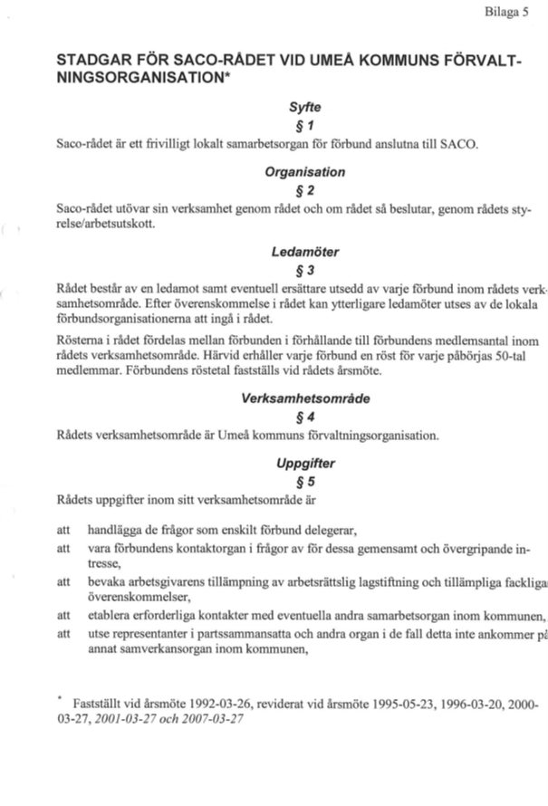

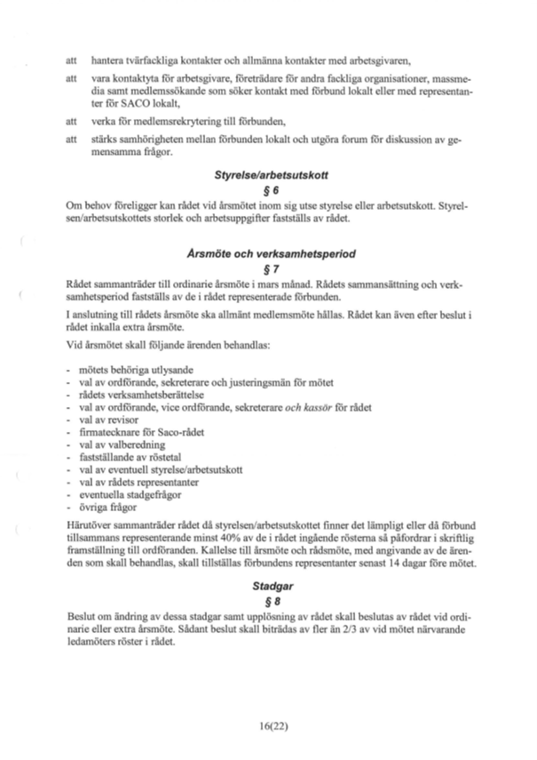

# Bilaga 6

# FÖRSLAG TILL VERKSAMHETSPLAN FÖR 2021/2022

Det är troligt att en stor del av kommande år fortsättningsvis kommer präglas av coronapandemin. Det pandemin redan lett till är en högre grad av digitalisering för våra medlemmar och i skrivande stund är hemarbete mer regel än undantag för många (dock inte alla!). Det är troligt att arbetsgivaren i någon grad kommer att vilja fortsätta erbjuda medlemmar möjlighet till distansarbete, även efter pandemin. Att vara på ”tårna” vad gäller ”framtidens arbetsplats” är något SACO-rådet särskilt därför kommer behöva bevaka under året. I vanlig ordning behöver vi ställa krav på att ett gediget grundarbete görs innan eventuella förändringar sker, exempelvis genom att ta del av forskning, utbildningar och erfarenhet från andra arbetsplatser.

För att SACO ska kunna tillvarata och föra alla förbunds talan exempelvis i samverkansgrupper och i särskilda frågor som rör flera av förbunden, krävs ett aktivt samarbete internt mellan SACO-förbunden och dess representanter. Rådet har till uppgift att samordna detta arbete och vara en god förebild för övriga representanter inom SACO. SACO-rådet bör i denna del vara ”spindeln i nätet” och också vara ett forum där frågor kan lyftas upp som rör flera av de enskilda fackförbunden. SACO-rådet har också till uppgift att verka för att det ska finnas SACO-representanter i de samverkansgrupper där vi har medlemmar och mandat. Sedan tidigare finns också en målsättning att mer etablerade förbund/förbundsföreträdare ska stötta företrädare med mindre erfarenhet. Det är en målsättning som låter självklar, men som vi också måste värna. Tillsammans utvecklar vi varandra och därigenom SACO, vilket ytterst kommer den enskilde medlemmen till del.

Ett område som är mer viktigt än någonsin, men dessvärre varit eftersatt, är kommunikationen från SACO-rådet och ut till representanter i samverkansgrupper, till SACO-förbund som inte ingår i rådet samt även till medlemmar. För att vi ska nå framgång i vårt fackliga arbete krävs att både våra representanter och medlemmar känner av ”SACO-andan”, dvs. att de ingår och är en del i ett större kollektiv som driver gemensamma frågor. För att skapa en sådan anda krävs flera saker, men grundläggande är information och kommunikation – både med företrädare och medlemmar. Vi behöver under året arbeta med hur vi utvecklar denna del. Sedan tidigare har vi en hemsida, men vi behöver vara mer aktiv i vår information för att trafiken dit ska öka. Rådet behöver också fundera på om det finns andra sätt att kommunicera med medlemmarna.

Något som också är viktigt att bevaka under året är det nya lokala samverkansavtalet. Vi ska medverka till att chefer, fackliga företrädare och medarbetare informeras om vad det nya avtalet innebär. Som vi också tidigare gjort ska vi också fortsätta att medverka i rekryteringsgrupper vid tillsättningar av tjänster i kommunen.

Utöver det ovan nämnda bedömer jag att vi under kommande år fortsatt ska verka inom de profilområden som rådet sedan tidigare lyft fram som viktiga. Det innebär att rådet också ska verka för våra medlemmars delaktighet i verksamheten, att bevaka löne- och pensionsfrågor, att verka för utökade möjligheter till kompetens- och karriärutveckling samt att våra medlemmars arbetsmiljö uppmärksammas och förbättras.

Utifrån ovanstående vill vi prioritera följande i styrelsearbetet kommande verksamhetsår:

* *Att särskilt bevaka frågor som rör våra medlemmars arbetsmiljö, och specifikt kopplat till digitalisering och hemarbete*
* *Att aktivt arbeta för att bibehålla och utveckla god samverkan – både internt mellan fackförbunden samt gentemot arbetsgivaren*
* *Förbättra dialog med samverkansrepresentanter, förbund som inte finns med i SACO-rådets styrelse och till medlemmar*
* *Att erbjuda våra medlemmar föreläsningar, webbinarier och/eller andra medlemsaktiviteter*
* *Att medverka i rekryteringsgrupper vid tillsättningar av chefs- och nyckeltjänster.*
* *Att verka för att uppmärksamma frågor som särskilt rör de profilområden som rådet sedan tidigare antagit (se ovan).*

För SACO-rådet i Umeå kommun,

Joakim Åsberg, ordförande